Mehrere Schaltungen probiert → kein Erfolg. Wer hat etwas passendes? Danke schon mal.

Seit Wochen stehen meine Nebenuhren. Notgedrungene kauften wir eine elektrische im Laden, aber die macht extrem laut tak tak. Die Nebenuhren machen nur 1 Mal leise klick / Minute.

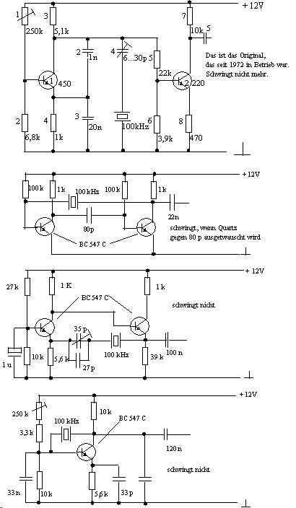
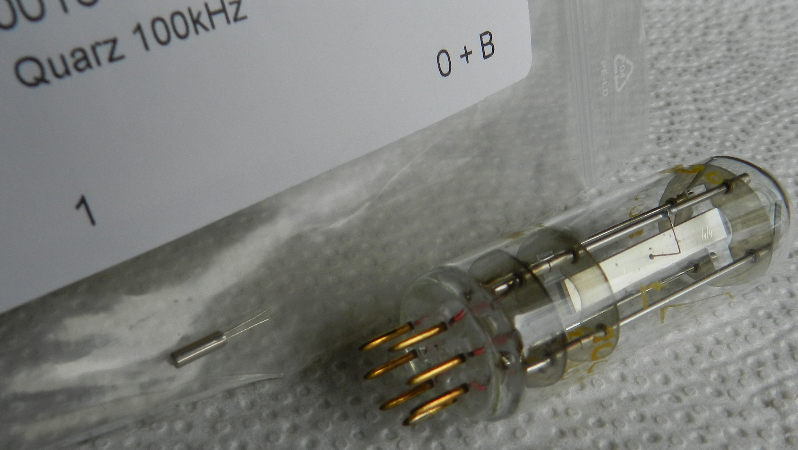
Die „Röhre“ ist der Original-Quartz 100,000 kHz.
Der Kleine links soll auch mit 100 kHz schwingen (von Conrad). Reichelt hat den gleichen.

